Конспект занятия
в старшей группе
Тема: «Профессия врача»

Воспитатель осетинского языка:
З.Н.Хетагурова

г. Владикавказ 2022

Задачи:
1. Вызвать у детей интерес к профессиям врача, медсестры; уметь выразить свои мысли на осетинском языке; закрепить звуки «къ- хъ»
2. Активизировать в речи детей названия трудовых операций врача, названия орудий труда врача и их назначение.
3. Воспитывать интерес к трудовым действиям взрослых, желание помогать им.
Материал – Æрмæг:
Демонстрационный материал: картина ,аптечка с инструментами и лекарствами.
Раздаточный материал: медицинские халаты, шпатели, градусники, бинт, вата, шприц
Словарная работа: цæстыты дохтыр, дæнтæгты дохтыр, тæвдбарæн, хъусæн, сывæллатты дохтыр, хъæдгом.
- Скороговорка-Тагъдзуринаг:Дохтыр алкæддæр хъæуы, дохтыр алкæйы дæр хъæуы.
- Пальчиковая гимнастика;
- Звуковая зарядка;
- Физминутка;
- Дидактические игры.

Ход занятия:
Воспитатель: Ребята, я хочу вам прочитать первую загадку, догадайтесь, о чем в
ней идет речь:
Этот дом многоэтажный.
Чистый, светлый, очень важный.
Встретишь разных здесь врачей.-дохтыртæ
Лечат взрослых и детей.
Коль серьёзно заболели.
Не хотим здесь очутиться!
Где скажите-ка? (больница)-рынчындон
Он лечит папу с мамой и бабушку мою,
Меня, хоть я упрямый, он лечит всю семью.
Пусть гром гремит и дождь идет,
Он обязательно придет!
Он – наш хороший, верный друг,
Он вылечит любой недуг. (врач)-дохтыр
Я лечу болезни глаз,
Пропишу очки для вас.(окулист)-цæстыты дохтыр
Чиню, латаю зубы
Я нужен для беззубых.(Стоматолог)-дæнтæгты дохтыр
Этого врача ты не бойся.
Не волнуйся, успокойся,
И, конечно же, не плачь —
Это просто… (это детский врач)- сывæллатты дохтыр.
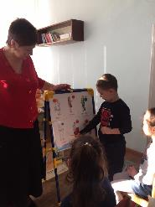
Воспитатель: А сегодня к нам в гости пришел врач детского сада . Он нам расскажет о том, чем занимаются врачи, какие инструментами пользуются и зачем врачам белые халаты.
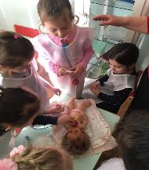

На свете много профессий разных,
И все они людям нужны,
От самых простых и до самых важных,
Все они в жизни важны.
Вот, например, профессия врача.
Как жили люди без нее на свете?
Врачи нужны повсюду и всегда,
Чтоб росли здоровенькими дети.
Врач всех внимательно осмотрит и узнает,
Что у кого и где болит.
Ну а затем диагноз он поставит
И лишь потом начнет лечить.
Врач нужен всегда, нужен везде,
Чтобы спокойно жить на Земле.
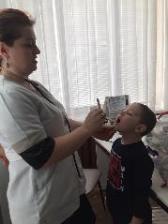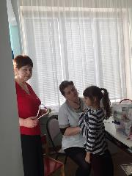

Дидактическая игра «Что делают? Цы кусынц?»
-Я буду вам бросать мяч, называя инструменты врача, а вы будете кидать его обратно мне и называть, что с ним делают
Шприцом (делают уколы)-кæнынц укол
Градусником (измеряют температуру)-барынц тæвд
Бинтом (перевязывают)- хъæдгом бæттынц
Фонендоскопом (прослушивают биение сердца-)хъусынц зæрдæйы куст
Ватой (смазывают царапины) -байсæрдынц цъæррæмыхст
Ложечкой (смотрят горло)-кæсынц хъуырмæ
Игра «Полезно – вредно»-«Пайдæ-зиан»
Воспитатель: Молодцы, почти все ребята справились с этим заданием без ошибок. А сейчас мы с вами сыграем в игру «Полезно – вредно»-«пайда- зиан». Я буду бросать мяч одному из вас, называть действие, а вы не будете отвечать, полезно это или вредно для здоровья, объяснять почему (например, брать в рот снег, есть немытые яблоки, чистить по утрам зубы, наступать в лужу, заниматься зарядкой, физкультурой).
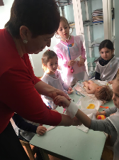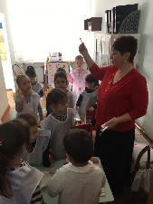
Воспитатель: Что вам сегодня понравилось на занятии? Кем вы хотите стать ,
когда вырастете? Правильно, врач –это очень нужная и важная профессия.
Дохтыр хъæуы алкæд дæр!
Дохтыр хъæуы алкæй дæр!

